**Requerimento nº 1868/2022**

Solicita informações do Prefeito Igor Soares Ebert, junto ao departamento de trânsito de Itapevi (Demutran), para a elaboração de estudos com a finalidade de reduzir o limite de velocidade para 40 km/h, no trecho situado na Rodovia Nelson Ferreira da Costa entre o Bairro da Vila São Francisco e Bairro do Cardoso (Sentido Jandira), pois em menos de 1 quilometro o limite muda de 50k/h para 40 k/h – Itapevi - SP.

**REQUEIRO** à Mesa, após ouvido o Douto Plenário, na forma regimental vigente, que seja oficializado ao Excelentíssimo Senhor Igor Soares Ebert, Prefeito Municipal, junto ao departamento de trânsito de Itapevi (Demutran), para a elaboração de estudos com a finalidade de reduzir o limite de velocidade para 40 km/h, no trecho situado na Rodovia Nelson Ferreira da Costa entre o Bairro da Vila São Francisco e Bairro do Cardoso (Sentido Jandira), pois em menos de 1 quilometro o limite muda de 50k/h para 40 k/h – Itapevi - SP.

**Justificativa**

Senhor Presidente,

Senhoras Vereadoras,

Senhores Vereadores,

A presente propositura se fundamenta no fato de o limite de velocidade do referido trecho diminuir de 50km para 40 km em menos de um 1km, ocasionado assim várias multas das quais nossos munícipes estão pontuando como indevidas, assim a redução para 40 não viria afetar a segurança dos motoristas, vindo a sanar esse problema com as multas que estão sendo geradas.

Sala das Sessões Bem-vindo Moreira Nery, 27 de outubro de 2022.

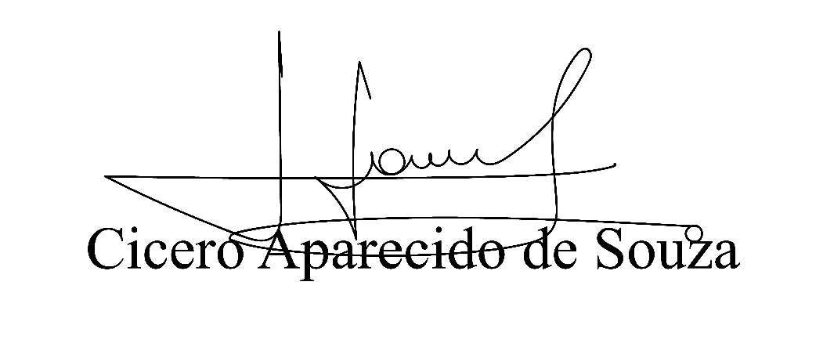

**Vereador Aparecido - **

